**Сценарий осеннего праздника во 2 младшей группе «Здравствуй, Осень»**

*Роли: Ведущий, Осень, Гномик.*

*Атрибуты: листочки, веточки рябинки, красные косынки, шапочки грибочков, солнышко, тучка, зонтик.*

***В празднично украшенный зал под музыку входят дети. Выстраиваются полукругом.***

**Ведущий:** Всем сегодня весело, Очень хорошо

Потому что в гости к нам Праздник осенний пришел.

Поздравляю я детей, Дорогих наших гостей!

Вот и листья облетели, Под ногами шелестят.

Груши, яблоки поспели, И стоит без листьев сад.

***ПЕСНЯ: И. Кишко «Осень»***

**Ведущий:** Осень золотая

В гости к нам идет

И свои подарки

Малышам несет.

***ВХОДИТ ОСЕНЬ…***

**Осень:** Я - Осень золотая – На праздник к вам пришла.

Осенние листочки всем детям принесла

В лесу листочки собрала, ребятам нашим раздала.

Ну-ка, листики берите, С ними весело пляшите.

***Танец с листочками Железнова.(муз запись)***

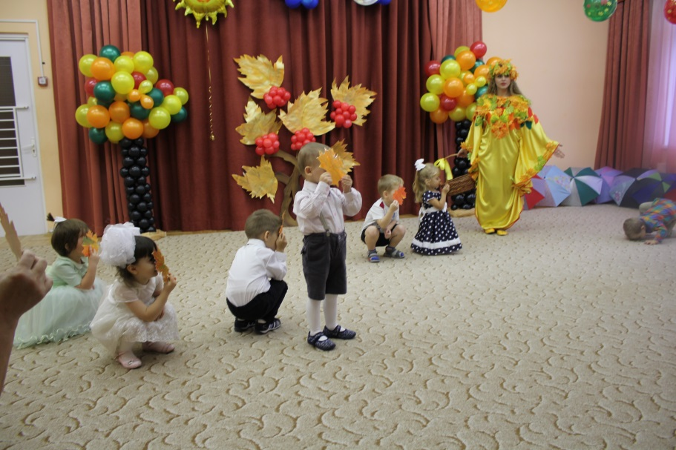

**Осень:** Сколько листьев золотых,

Соберу скорее их.

*(Ходит между детьми смотрит, на листочки)*

Ой! Да это же наши дети спрятались!

Как подует ветерок, улетай скорей, листок!

*Осень имитирует ветер, машет руками. Дети с листочками бегут на места. Ведущий собирает листочки в вазу.*

**Ведущий:** Осень милая, садись

С нами вместе веселись.

Детки песенку споют

О тебе стихи прочтут.

**Ребенок:** Пожелтел зеленый сад,

Листья кружатся, летят.

**Ребенок:** Дождик часто моросит,

Нам гулять он не велит.

***Осень золотая Фомина – хоровод.***

**Ведущий:** Осень, а наши ребятки хотят про тебя рассказать стихотворения.

***Дети рассказывают стихи:***

1. Осень, осень золотая

Ходит по тропинкам

И рисует для ребят

Желтые картинки.

1. Рисовала осень дождик,

Лужи на дорожках.

Одеваем мы с утра

Теплые сапожки.

1. А деревья в нарядила

В платья расписные.

И летят, летят, летят

Листики цветные.

**Осень:** Большое спасибо за стихи и песни. А у меня есть еще подарки для вас.

Посмотрите, у меня в корзиночке лежат красивые косынки.

Девочкам наденем красные косынки –

Будут наши девочки совсем как рябинки.

*Осень повязывает девочкам косынки*.

***Танец рябинок Курячий Е*.** *(муз запись)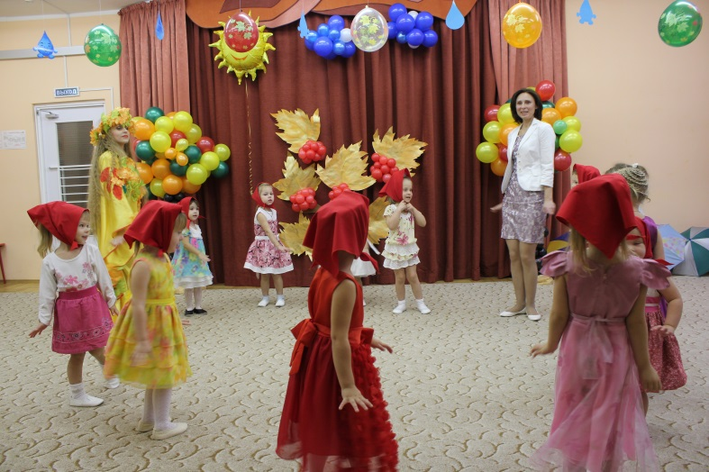*

*Ведущий надевает на мальчиков шапочки грибочков*.

Ну а мальчикам грибочки

Мы наденем поскорей.

Становитесь, дети, в пары

И танцуйте веселей.

***Танец грибочков***

**Ведущий:** Слушайте, ребята. Кто-то стучится в дверь. Кто-то к нам в гости еще идет.

***Входит Гномик.***

**Гномик:** В лесу с утра до вечера дежурит гном Лука.

Дремучий лес доверчиво встречает лесника.

А я глазами меткими гляжу на чуткий лес.

Живу в лесу я издавна, слежу за лесом пристально, чтоб лес не заболел.

Чтоб ветки были сильными, чтоб корни были жирными, чтоб жук кору не ел.

**Осень :** Здравствуй, Гномик Лука.

**Ведущий:** Здравствуй, гномик.Ребята. Давайте с гномиком поздороваемся.

**Гномик**: Я пришел к вам в гогсти. Вы так весело пели и плясали, что мне сразу же захотелось прийти к вам на праздник. Я очень люблю играть. А вы, ребята, любите? Тогда давайте поиграем с вами в игру.

***Проводится игра «Собери листики и шишки». Листики складываются в корзину к Осени, а шишки в корзину Гномика.***

**Ведущий:** Молодцы, ребята.

**Осень:** А в моей корзиночке спрятались мои друзья: солнышко и тучка.

*Показать яркое изображение солнышка.*

Когда светит солнышко,

Можно погулять

Хлопать, топать весело,

В садике играть.

*Показать тучку с ниточками дождя*.

**Гномик** Если тучка хмуриться

И грозит дождем,

Спрячемся под зонтиком

Дождик переждем.

Есть у вас зонтик?

**Ведущий:** Конечно! Вот какой большой и красивый зонтик!

***Проводится игра «Солнышко и тучка».***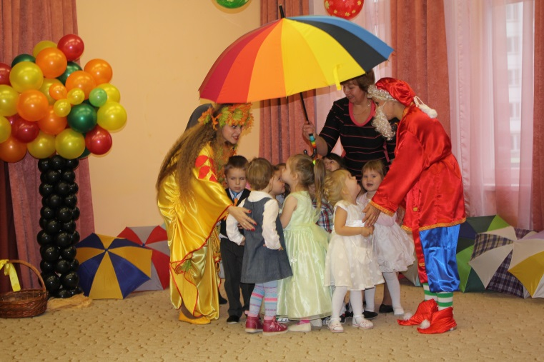

**Осень:** Вышло солнышко опять-

Можно всем идти гулять

С вами весело играть,

Песни петь и танцевать.

Я за все благодарю.

Детям яблоки дарю.

Гномик: И от меня примите угощенье.

**Ведущий:** Спасибо!

Мы потом их раздадим-

Всем по яблочку дадим.

И листочки мы возьмем

В нашу группу отнесем.

Будем группу украшать,

Тебя, Осень, и тебя, Гномик, вспоминать.

*Осень с Гномиком уходят, машут детям рукой.*

До свидания, ребята.

*Дети уходят в группу под музыку*.